Logo du CISSS de la Montérégie-Centre. Institut Nazareth et Louis-Braille.


**Zoom – Guide d’utilisation**

1re version, par Chantal Nicole, spécialiste en réadaptation en déficience visuelle, avec la contribution de Marc St-Onge, chargé de production au Secteur adaptation de l'information en médias substituts - INLB et Lyne Dubé, chef de Programme Technologie Accessible et Boutique INCA, 12 mai 2020.

2e version, revue et augmentée, par les spécialistes en réadaptation en déficience visuelle : Normand Lamoureux, avec la contribution de Kim Tang, 19 juin 2020.  
  
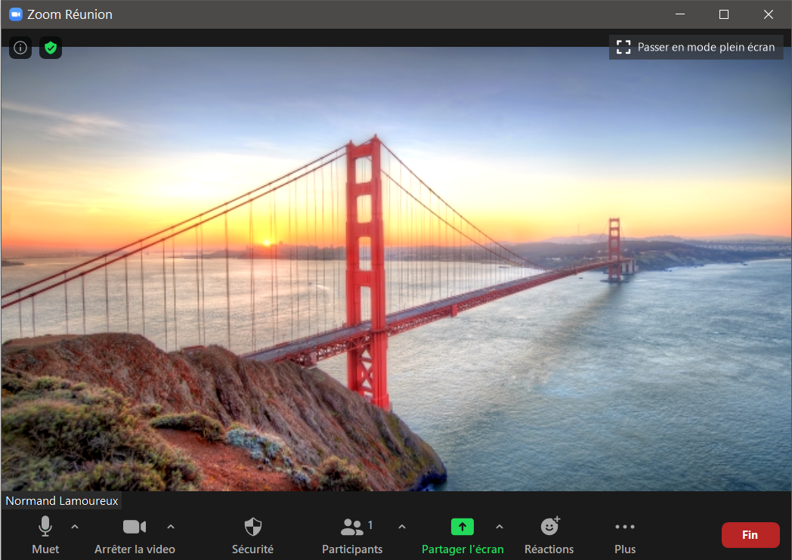

Table des matières

Introduction 3

Installation de Zoom 6

A. Télécharger et installer le client Zoom pour PC 6

B. Changer la langue de Zoom 7

C. Ajouter l’icône de Zoom sur le Bureau 8

Création d’un compte Zoom 10

A. Se connecter à Zoom 16

B. Se déconnecter de Zoom 17

C. Paramétrer un compte Zoom 18

Utilisation de Zoom 22

A. La fenêtre de réunion Zoom 22

B. Démarrer une réunion 28

C. Rejoindre une réunion 29

1) Rejoindre une réunion depuis un lien 29

2) Rejoindre une réunion avec un numéro de 9 à 11 chiffres et un mot de passe 31

3) Rejoindre une réunion Zoom par téléphone 32

D. Gérer les tours de parole 33

E. Clavarder 34

F. Établir un contrôle à distance 35

G. Quitter ou mettre fin à une réunion 36

ANNEXE 1 - Zoom pour appareils mobiles 37

A. Télécharger et installer l’application Zoom pour appareil mobile 37

B. Créer un compte Zoom 37

1) Se connecter 38

2) Se déconnecter 38

C. Rejoindre une réunion 39

D. Créer une réunion 39

E. Programmer une réunion 40

ANNEXE 2 - Les raccourcis clavier Zoom 41

A. Liste générale 41

B. Liste propre à JAWS 42

# Introduction

**Pluralité**

Zoom est une plateforme de vidéoconférence disponible sous forme de logiciel pour ordinateurs Mac ou PC, sous forme d’application pour appareils mobiles Android ou iOS, et sous plusieurs autres formes, dont celle d’extension pour navigateurs Chrome et Firefox.

**Accessibilité et gratuité**

En plus d’être accessible aux outils d’adaptation en déficience visuelle, Zoom peut être utilisé gratuitement et autant de fois qu’on veut, y compris dans un cadre professionnel. Les réunions entre deux personnes sont sans limite, mais les réunions de groupe sont limitées à 40 minutes et à un maximum de 100 participants. Il faut souscrire à un forfait payant pour accueillir un plus grand nombre de participants ou pour des durées d’utilisation plus longues.

**Utilité d’un compte**

On n’a pas besoin d’un compte Zoom pour participer à une réunion, mais il en faut un, gratuit ou payant, pour en organiser, pour avoir la possibilité d’étendre le contrôle distant à toutes ses applications, et pour pouvoir accueillir des participants depuis un simple téléphone. À l’ouverture de son compte, le titulaire reçoit un identifiant de réunion composé de 9 à 11 chiffres, ainsi qu’un mot de passe modifiable, qui serviront de clés à ses invités.

**Fonctionnalités**

Lorsqu’ils sont admis à une réunion, les participants peuvent lever et baisser virtuellement la main, activer ou désactiver leur microphone et leur vidéo et, bien sûr, quitter la réunion. Lorsque l’animateur l’autorise, ils peuvent aussi clavarder, s’échanger des fichiers, partager leur écran, enregistrer la réunion sur leur poste de travail, et laisser le contrôle de leur souris et de leur clavier à un autre.

**Contrôle à distance et réadaptation**

Le contrôle à distance est donc envisageable avec Zoom. Mais pour qu’il soit possible de piloter ou de paramétrer des outils d’adaptation comme la Loupe Windows, ZoomText, JAWS ou NVDA, il faut que l’utilisateur client soit titulaire d’un compte, payant ou non, et ait étendu le contrôle à distance à toutes les applications dans ses paramètres.

Nos tests ont révélé qu’on peut activer, désactiver, changer les paramètres, ajuster le facteur de grossissement et inverser les couleurs de la **Loupe Windows** d’un utilisateur distant sans problème. Le débordement de l’image agrandie se produit, et les mouvements de souris à faire pour atteindre les portions d’image hors champs sont ceux attendus.

Mais il en va autrement avec **ZoomText**, qui cesse de fonctionner dès que le partage d’écran est commencé. Ce qui laisse l’utilisateur sans grossissement, sans changement de couleurs, sans améliorations du pointeur, et même, sans pointeur de souris du tout. Un utilisateur maître qui n’aurait pas besoin d’un ZoomText pour ses propres besoins ne serait pas empêché d’agir sur le poste de travail distant, et pourrait même faire des ajustements du ZoomText qui s’y trouve. Mais il n’aurait aucune rétroaction visuelle de ce qu’il fait. Sans oublier qu’une fois le partage d’écran fini, la personne aidée devra réactiver son ZoomText avec une série de commandes au clavier.

Les choses se passent mieux avec **NVDA**. L’utilisateur maître peut appuyer sur CTRL pour faire taire la synthèse vocale, lancer un navigateur, faire une recherche et parcourir les contenus d’une page Web avec des commandes de déplacement et de lecture spécifiques à NVDA sans problème. Il pourrait expliquer à l’utilisateur client comment ouvrir le menu et les paramètres de NVDA pour y faire des changements, mais curieusement, il ne pourrait pas le faire lui-même à distance, sans qu’on sache exactement pourquoi.

On ne peut malheureusement pas en dire autant avec **JAWS**. L’utilisateur maître peut utiliser les commandes Windows standard pour agir à distance et, à moins qu’il ne s’agisse d’ouvrir le menu JAWS où il n’a pas été possible d’agir, JAWS suivra. Mais aucune commande s’adressant spécifiquement au JAWS client ne fonctionne. Pas même une frappe sur la touche CTRL pour le faire taire.

Bien que réelles, donc, les possibilités d’utiliser le contrôle à distance de Zoom pour faire de la réadaptation en déficience visuelle n’en restent pas moins limitées, et il vaut mieux en être averti.

**Destinataires**

Le présent guide a été écrit pour des intervenants en communication informatique adaptée qui voudraient savoir comment et jusqu’où ils peuvent utiliser Zoom pour les fins de leur travail.

Il a surtout été écrit pour des usagers en mode sonore qui voudraient participer à ou organiser et animer eux-mêmes des réunions Zoom. Tout est expliqué avec des commandes clavier, en restant le plus près possible des informations restituées par une synthèse vocale, et en tenant compte des utilisateurs moins expérimentés.

Des images ont été ajoutées pour aérer le texte, mais aussi pour aider les éventuels proche-aidants voyants qui se sentiraient plus à l’aise avec une souris à comprendre les explications.

**Matériel et logiciels utilisés**

Les tests auxquels nous avons dû nous livrer pour produire ce document ont été conduits avec Zoom à la version 5.1.0 depuis deux ordinateurs portables 64 bits dont un sous Windows 10 et un sous Windows 7, un téléphone sous Android 8.0.0 et un iPhone sous iOS 13.4.1, ainsi qu’avec JAWS 2020.2006.12, NVDA 2020.1 et ZoomText 2020.

# Installation de Zoom

Les lignes qui suivent visent à montrer comment installer, configurer et utiliser Zoom sur un ordinateur Windows. Consultez l’ANNEXE 1 pour l’équivalent sur appareils mobiles Android ou iOS.

## A. Télécharger et installer le client Zoom pour PC

On peut déclencher le téléchargement et l’installation de Zoom à partir d’un lien reçu par courriel, ou par copier-coller d’une adresse dans un navigateur Web en procédant comme suit :

1. Si vous avez reçu un lien par courriel, activez-le et passez à l’étape suivante. Sinon, ouvrez votre navigateur, collez l’adresse qui suit dans la barre d’adresses, et faites **ENTRÉE**: <https://zoom.us/client/latest/ZoomInstaller.exe>.

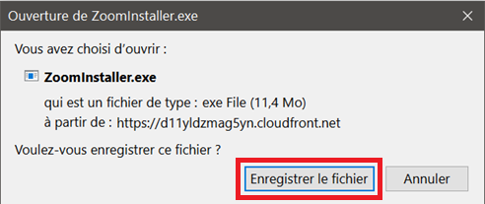

1. Une fenêtre enfant va s’ouvrir. Faites **TAB** jusqu’à **Enregistrer le fichier**, puis **ENTRÉE**. Une barre de progression va surgir.
2. Une fois le téléchargement terminé, accédez à votre dossier **Téléchargements**, et faites **ENTRÉE** sur **ZoomInstaller.exe**. Une fenêtre de contrôle des comptes d’utilisateurs va surgir.
3. Faites **TAB** jusqu’au bouton **Oui**, suivi d’une frappe sur **ENTRÉE**. L’installation suivra son cours, et la fenêtre de connexion à Zoom s’ouvrira. Vous pouvez la fermer avec **ALT + F4** ou équivalent.

## B. Changer la langue de Zoom

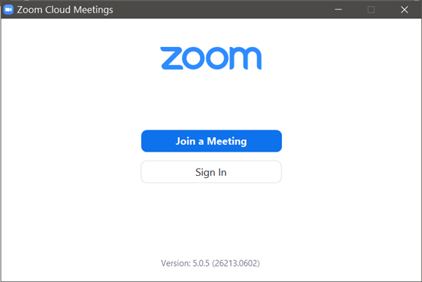

Il se peut que Zoom se soit installé en anglais. Voici la marche à suivre pour le mettre en français :

1. Faites **WINDOWS + B** suivi de **FLÈCHE DROITE** jusqu’à l’icône de Zoom qui apparaît dans la zone de notification, suivi d’une frappe sur **MENU CONTEXTUEL**. Un menu va s’ouvrir.

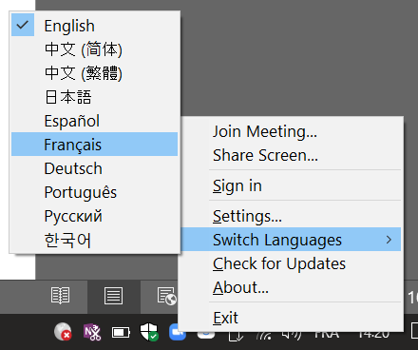

1. De là, faites **FLÈCHE HAUT** jusqu’à **Switch Languages**, puis **FLÈCHE DROITE** suivi de **FLÈCHE BAS** jusqu’à **Français**, et enfin **ENTRÉE**. Zoom va redémarrer.
2. Maintenant que Zoom est installé et qu’il est en français, il ne vous reste plus qu’à refermer sa fenêtre avec **ALT + F4** ou équivalent.

## C. Ajouter l’icône de Zoom sur le Bureau

L’installateur ne mettra pas d’icône de Zoom sur le Bureau. Voici comment vous y prendre pour en mettre une :

1. Faites une frappe sur la touche **WINDOWS** ou équivalent pour ouvrir le menu **Démarrer**, et faites **FLÈCHE BAS** jusqu’à ce que vous soyez dans la liste des programmes par ordre alphabétique.
2. Tapez la lettre **Z** pour vous déplacer dans la liste. Vous devriez atteindre ou vous trouver tout près du dossier **Zoom**, qui sera réduit.

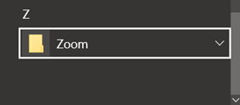

1. Faites **ENTRÉE** pour développer le dossier Zoom, puis **FLÈCHE BAS** jusqu’à **Start Zoom**.

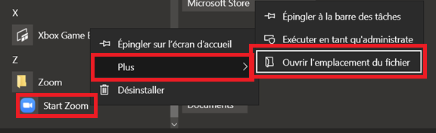

1. Faites une frappe sur **MENU CONTEXTUEL**, suivi de **FLÈCHE BAS** jusqu’à **Plus**, sous-menu.
2. Poursuivez avec **FLÈCHE DROITE** pour accéder au sous-menu, suivi de **FLÈCHE BAS** jusqu’à **Ouvrir l’emplacement du fichier**, puis **ENTRÉE**. Une fenêtre de l’Explorateur de fichiers va s’ouvrir, et vous serez placé sur **Start Zoom**.

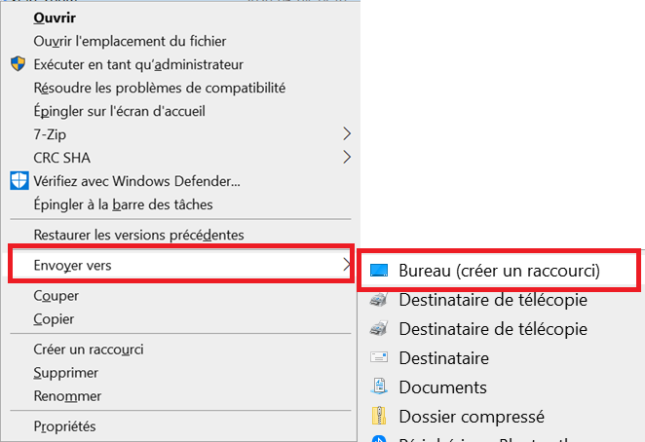

1. Appuyez sur **MENU CONTEXTUEL** et faites **FLÈCHE BAS** jusqu’à **Envoyer vers**, suivi de **FLÈCHE DROITE** pour ouvrir. Vous serez sur **Bureau (créer un raccourci)**. Faites **ENTRÉE** pour finir.
2. Il ne vous reste plus qu’à refermer la fenêtre de l’Explorateur de fichiers avec **ALT + F4** ou équivalent.

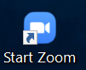

1. L’icône qui s’est ajoutée à la suite des autres sur votre Bureau se nomme **Start Zoom**, et aucun raccourci clavier n’y est associé. Vous pouvez la renommer et y associer un raccourci si vous le jugez utile.

# Création d’un compte Zoom

Nous allons maintenant montrer comment créer un compte Zoom. En cours de route, une adresse courriel vous sera demandée, ainsi que des informations personnelles telles que vos prénom, nom et date de naissance. Vous pouvez fournir des renseignements fictifs partout, sauf en ce qui a trait à votre adresse courriel.

1. Allez à l’**icône Zoom** et faites **ENTRÉE** ou équivalent pour l’ouvrir. La fenêtre **Réunions Zoom dans le Cloud** va surgir.

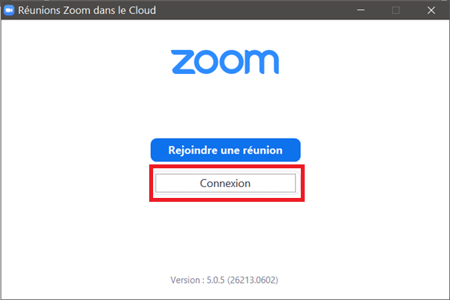

1. Faites **TAB** jusqu’à **Connexion**, puis **ENTRÉE**. Le contenu de la fenêtre va changer, et vous vous retrouverez dans un champ d’édition.

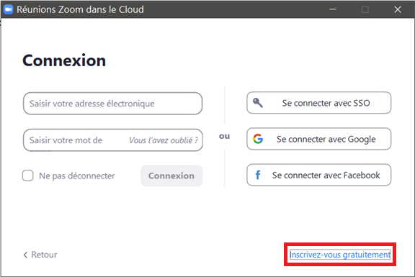

1. Faites **TAB** jusqu’à **Inscrivez-vous gratuitement**, puis **ENTRÉE**. Votre navigateur Web va s’ouvrir, et vous vous retrouverez au sein d’un formulaire demandant de fournir votre date de naissance.

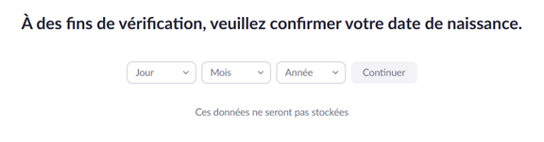

1. Faites **TAB** jusqu’à la liste déroulante **Mois**, et faites **ENTRÉE** pour l’ouvrir, suivi de **FLÈCHE BAS** jusqu’à l’option voulue, puis de nouveau **ENTRÉE** pour refermer.
2. Faites **TAB** pour passer à la liste déroulante **Jour**, et procédez comme on vient de montrer.
3. Poursuivez de la même manière avec l’**Année**, puis faites **TAB** jusqu’au bouton **Continuer**, suivi d’**ENTRÉE**. Vous vous retrouverez au sein d’un autre formulaire.

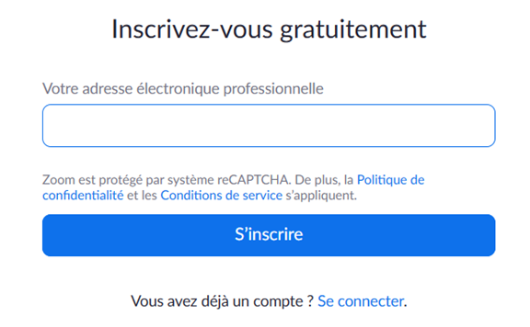

1. Tapez votre adresse courriel, faites **TAB** jusqu’au bouton **S’inscrire**, puis **ENTRÉE**. Un courriel de validation vous sera instantanément envoyé. Vous pouvez fermer votre navigateur avec **ALT + F4** ou équivalent.
2. Allez à votre client de messagerie courriel, ouvrez le courriel reçu et faites **ENTRÉE** sur le lien qu’il contient. Votre navigateur s’ouvrira, et vous vous retrouverez devant un formulaire Web demandant si vous souscrivez à un compte Zoom à des fins scolaires. Nous allons montrer comment répondre Non.

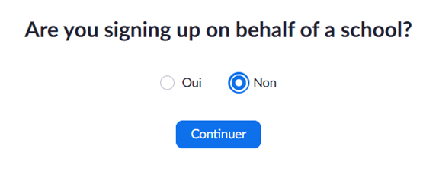

1. Faites **TAB** jusqu’au bouton radio **Oui**, suivi de **FLÈCHE DROITE** pour cocher l’option **Non**, puis faites **TAB** jusqu’à **Continuer**, et **ENTRÉE**. Vous vous retrouverez dans un formulaire demandant de fournir vos prénom et nom, et de créer un mot de passe.

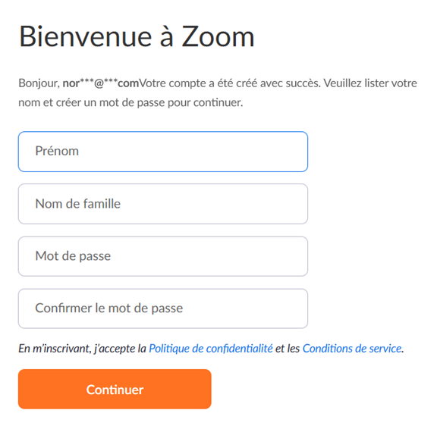

1. Tapez votre prénom et faites **TAB**, tapez votre nom et faites **TAB**, tapez un mot de passe de 8 caractères ou plus contenant au moins 1 lettre et au moins 1 chiffre, et faites **TAB**.
2. Tapez de nouveau le même mot de passe et faites **TAB** jusqu’au bouton **Continuer**, puis **ENTRÉE**. Un courriel de bienvenue dans Zoom vous sera instantanément envoyé, et vous vous retrouverez devant un formulaire Web offrant la possibilité d’inviter d’autres personnes.

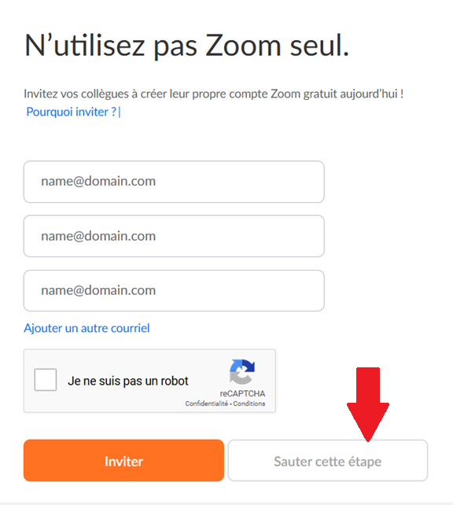

1. Faites **TAB** jusqu’au bouton **Sauter cette étape**, puis **ENTRÉE**. Vous vous retrouverez dans une page qui vous offre de démarrer une réunion d’essai.

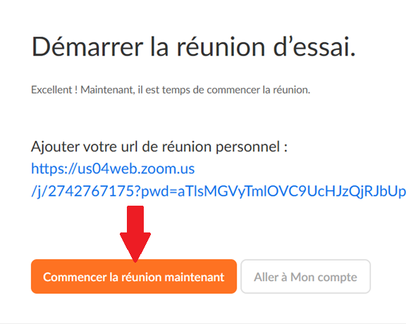

1. Faites **TAB** jusqu’à **Commencer la réunion maintenant**. Des fenêtres vont surgir et vous vous retrouverez sur le bouton **Rejoindre l’audio par l’ordinateur**.
2. Faites **TAB** jusqu’à la case à cocher **Rejoindre automatiquement l’audio par ordinateur en rejoignant une réunion**, qui devrait être non cochée, et **ESPACE** pour cocher.

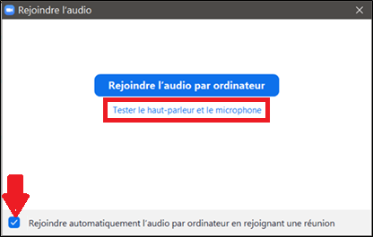

1. Faites **TAB** jusqu’à **Tester le haut-parleur et le microphone**, et faites **ENTRÉE**. Vous vous retrouverez à la première d’une série de fenêtres qui vous permettront d’effectuer des tests de son, et au sein desquelles vous n’aurez qu’à faires **TAB** pour vous déplacer, et **ENTRÉE** pour valider.
2. Une fois les tests terminés, vous vous retrouverez dans une fenêtre finale, sur le bouton **Rejoindre l’audio par ordinateur**.

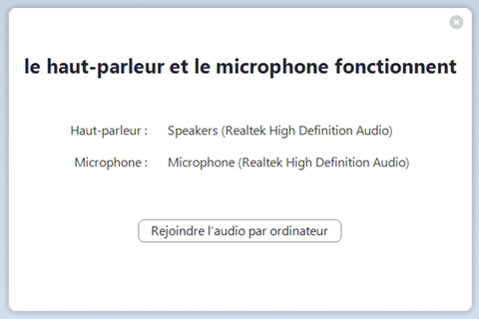

1. Faites **ENTRÉE**. Vous reviendrez à la fenêtre dans laquelle vous étiez avant de commencer les tests de son.
2. Faites **ALT + F4** ou équivalent pour fermer cette fenêtre, et vous aurez fini.

## A. Se connecter à Zoom

Vous aurez besoin de vous connecter à votre compte Zoom pour organiser des réunions et pour modifier des options de configuration. Procédez comme suit pour vous connecter :

1. Depuis votre Bureau, atteignez l’**icône Zoom**, et faites **ENTRÉE** ou équivalent. Si vous n’avez pas cette icône alors que Zoom est installé, vous pouvez faire une frappe sur la touche **WINDOWS**. Vous vous retrouverez dans une zone d’édition et de recherche. Commencez à taper **Zoom**, et faites **ENTRÉE** lorsque vous entendrez **Start Zoom**. La fenêtre **Réunions Zoom dans le Cloud** va s’ouvrir.
2. Faites **TAB** jusqu’à **Connexion**, puis **ENTRÉE**. Le contenu de la fenêtre va changer, et vous vous retrouverez dans une zone d’édition.

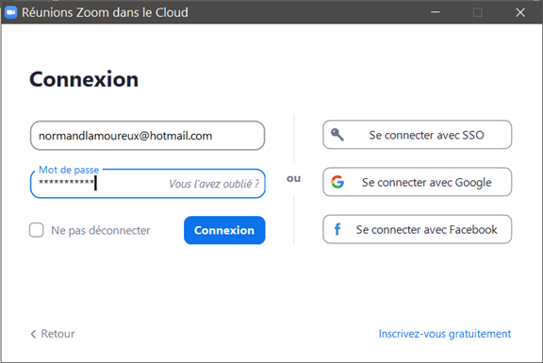

1. Tapez l’**adresse courriel** associée à votre compte Zoom et faites **TAB**, puis tapez le **mot de passe** de votre compte Zoom et faites **ENTRÉE**. La fenêtre Zoom va s’ouvrir, et vous serez connecté à votre compte.

## B. Se déconnecter de Zoom

Vous n’aurez peut-être jamais besoin de vous déconnecter de votre compte Zoom. Mais voici comment procéder si vous voulez le faire :

1. Ouvrez Zoom, et faites **TAB** jusqu’au bouton du compte Zoom, puis **ENTRÉE**. Un menu va s’ouvrir.

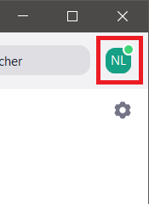

1. Faites **FLÈCHE HAUT** jusqu’à **Se déconnecter**, puis **ENTRÉE**. Vous reviendrez à la fenêtre **Réunions Zoom dans le Cloud**.
2. Faites **ALT + F4** ou équivalent pour refermer cette fenêtre, et vous avez fini.

## C. Paramétrer un compte Zoom

Les réglages par défaut de Zoom sont dans l’ensemble corrects, mais nous allons en proposer quelques-uns pour simplifier certains processus :

1. Ouvrez Zoom et faites **TAB** jusqu’au bouton **Configuration**, puis **ENTRÉE**. La fenêtre **Paramètres** va surgir.
2. Faites **TAB** jusqu’à **Liste**. Vous entendrez **Général, sélectionné**.

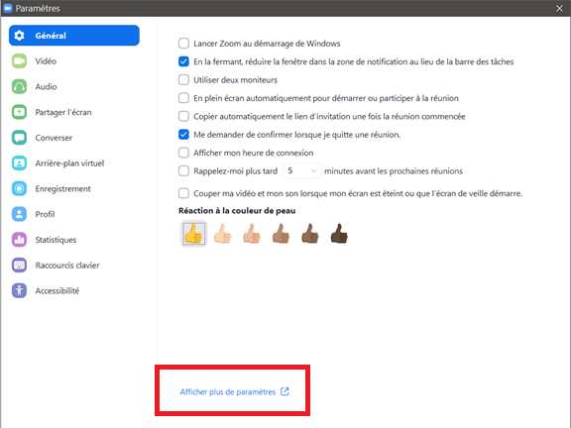

1. Faites **MAJ + TAB** jusqu’à **Afficher plus de paramètres**, puis **ENTRÉE**. Votre navigateur va s’ouvrir, et vous serez devant le formulaire de connexion à votre compte Zoom.
2. Tapez l’adresse courriel associée à votre compte et faites **TAB**, puis tapez le mot de passe associé à votre compte et faites **ENTRÉE**.
3. Le contenu de la page va changer, et vous devriez entendre **Skip to main content**. Faites **ENTRÉE**.

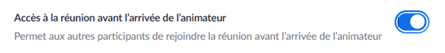

1. Faites **TAB** jusqu’à **Accès à la réunion avant l’arrivée de l’animateur**, qui devrait être décoché. Faites **ESPACE** pour cocher.

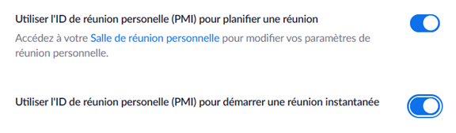

1. Faites **TAB** jusqu’à **Utiliser l’ID de réunion personnelle (PMI) pour planifier une réunion**, qui devrait être décoché. Faites **ESPACE** pour cocher.
2. Même chose pour l’option **Utiliser l’ID de réunion personnelle (PMI) pour démarrer une réunion instantanée**.
3. Faites **TAB** jusqu’à **Edit password for meeting using PMI**. Vous pouvez changer ce mot de passe si vous le trouvez trop compliqué. Étonnamment, il peut n’avoir qu’un caractère. Pour modifier, faites **ENTRÉE**, effacez le mot de passe déjà là, tapez celui que vous voulez, et faites de nouveau **ENTRÉE**.

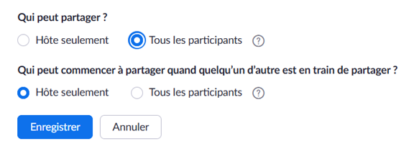

1. Faites **TAB** jusqu’à **Qui peut partager?** Vous devriez vous retrouver sur le bouton radio **Hôte seulement**, qui devrait être coché. Faites **FLÈCHE DROITE** pour cocher **Tous les participants**, suivi de **TAB** jusqu’à **Enregistrer**, puis **ENTRÉE**. Vous resterez dans la même page.

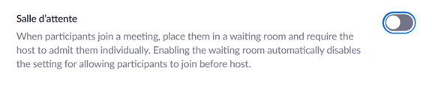

1. Faites **TAB** jusqu’à **Salle d’attente**, qui devrait être coché, puis **ESPACE** pour décocher. Les réglages depuis votre compte sont finis.
2. Refermez votre navigateur avec **ALT + F4** ou équivalent. Vous devriez revenir à la fenêtre **Paramètres**. Nous avons une option de configuration à y changer.
3. Faites **TAB** jusqu’à **Liste**. Vous devriez entendre **Général**. Poursuivez avec **FLÈCHE BAS** jusqu’à **Partager l’écran**, puis **ESPACE** pour sélectionner.

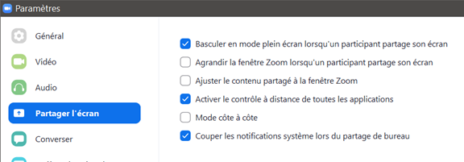

1. Faites **TAB** jusqu’à **Activer le contrôle à distance de toutes les applications**, qui devrait être non coché. Faites **ESPACE** pour cocher, puis **ALT + F4** pour refermer cette fenêtre.

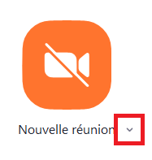

1. Vous devriez être de retour à la fenêtre **Zoom**, où il nous reste une dernière modification à faire. Faites **TAB** jusqu’à **Nouvelle option de réunion**, et **ENTRÉE**. Un menu va s’ouvrir.
2. Faites **FLÈCHE BAS** jusqu’à **ID de réunion personnelle**, puis **FLÈCHE DROITE**, suivi de **FLÈCHE BAS** jusqu’à **Paramètre PMI**, et **ENTRÉE**.

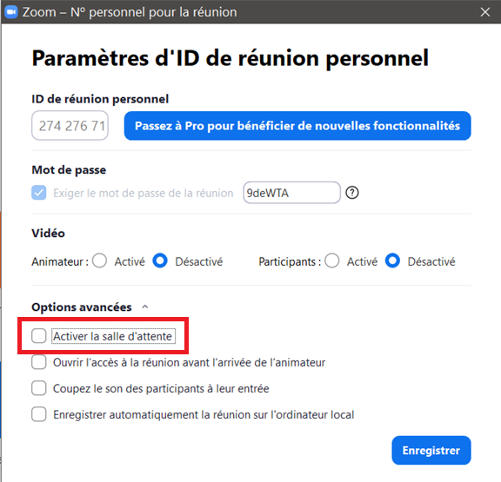

1. Une fenêtre va surgir. Faits **TAB** jusqu’à **Options avancées**, qui devrait être réduit, et **ENTRÉE** pour étendre.
2. Vous devriez vous retrouver sur la case à cocher **Activer la salle de réunion**, qui devrait être cochée. Faites **ESPACE** pour décocher, **TAB** jusqu’à **Enregistrer**, puis **ENTRÉE** pour finir.

# Utilisation de Zoom

Dans cette partie, nous allons montrer comment utiliser Zoom du point de vue d’un participant qui répond à une invitation, mais aussi du point de vue d’une personne qui voudrait démarrer et animer des réunions. Mais avant, nous allons nous familiariser avec les composantes d’interface de la fenêtre Zoom.

## A. La fenêtre de réunion Zoom

La fenêtre de réunion Zoom est celle qu’on obtient suite au démarrage d’une réunion. Elle est riche en contenus et nous vous proposons de la parcourir avec des frappes successives sur la touche **TAB**. Mais avant, il faut faire une frappe sur **ALT** pour en afficher les composants qui, autrement, seraient masqués.

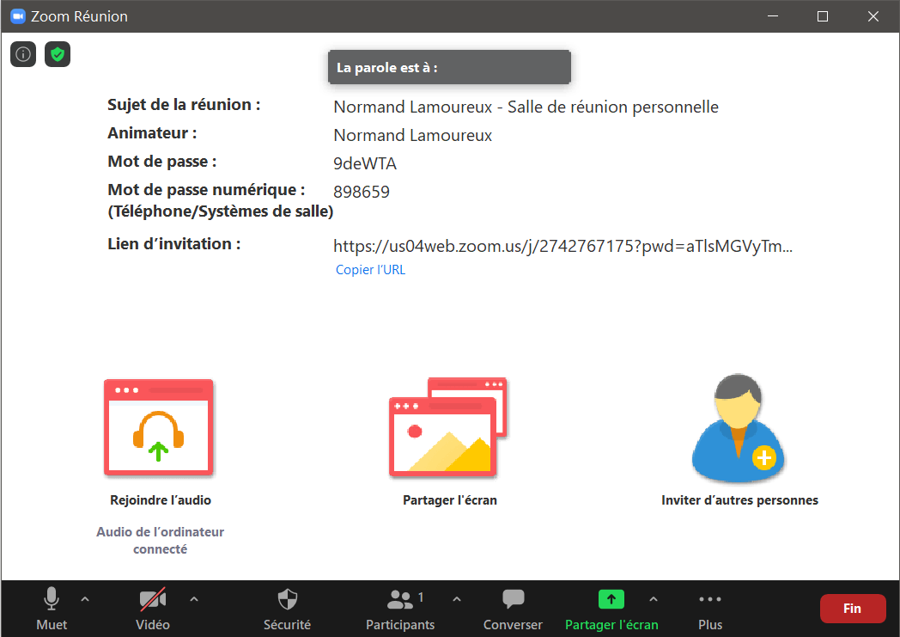

Le long de votre parcours, vous rencontrerez les éléments suivants :

1. Le bouton **Renseignement sur la réunion**, situé dans le coin supérieur gauche. Il donne accès à plusieurs informations, dont l’identifiant de réunion de 9 à 11 chiffres, le mot de passe, et le nom de l’animateur.
2. Le bouton **Vous utilisez le cryptage amélioré**, situé dans la même région, juste à droite. Il conduit à la section **Statistiques** de la fenêtre **Paramètres**, et il a peu d’intérêt.
3. Le bouton **Copier l’URL**, situé en plein centre de la fenêtre. Il n’apparaît que lorsque votre vidéo est fermée, et vous n’en aurez probablement jamais besoin.
4. Viennent ensuite 3 boutons sous forme de grande image. Le premier se nomme **Rejoindre l’audio**. Il ouvre une fenêtre depuis laquelle on peut faire des tests de son et accéder aux paramètres audios en cas de besoin.

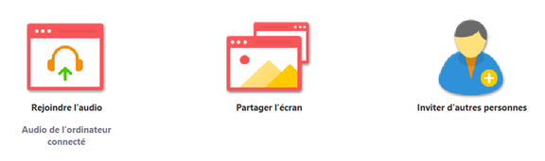

1. Le deuxième se nomme **Partager l’écran**, et on peut l’activer avec **ALT + S**. Il ouvre la liste des fenêtres et écrans d’applications qu’on peut partager avec d’autres lorsque le partage est autorisé. Il se répète plus loin et nous y reviendrons en détail à cette occasion.
2. Le troisième se nomme **Inviter d’autres personnes**, et on peut l’activer avec **ALT + I**. Il ouvre une boîte de dialogue depuis laquelle on peut envoyer des invitations par courriel. Nous y reviendrons dans une autre section du document.
3. Viennent ensuite les boutons de contrôle de réunion, groupés de manière à former une barre située dans le bas de la fenêtre, et que nous allons parcourir de gauche à droite avec **TAB**.



1. Le bouton **Rejoindre l’audio**, qui répète le bouton du même nom vu précédemment.
2. Le bouton de menu **Paramètres audio**. Il ouvre un menu depuis lequel on peut notamment choisir le microphone à utiliser.
3. Le bouton **Arrêter ou Démarrer ma vidéo**, qu’on peut activer avec **ALT + V**.
4. Le bouton de menu **Paramètres vidéo**, qui ouvre un menu depuis lequel on peut choisir la caméra à utiliser lorsqu’on en a plusieurs.

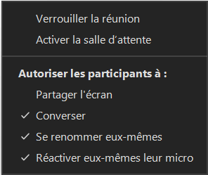

1. Le bouton de menu **Sécurité**, que seul l’animateur possède, et qui ouvre un menu depuis lequel il peut **Verrouiller ou déverrouiller la réunion**, **Activer ou désactiver la salle d’attente**, et autoriser ou non les participants à effectuer les actions suivantes :
   1. Partager l’écran.
   2. Converser.
   3. Se renommer eux-mêmes.
   4. Réactiver eux-mêmes leur micro.
2. Le bouton **Ouvrir ou Fermer le panneau des participants**, qu’on peut activer avec **ALT + U**. Ce panneau s’ouvre dans la portion droite de la fenêtre, et donne accès à une liste depuis laquelle on peut savoir qui a la main virtuellement levée ou non, et connaître l’état actif ou inactif du microphone et de la vidéo de chacun.

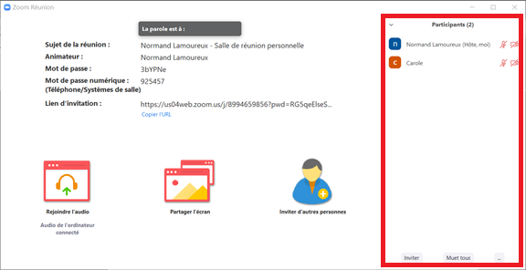

Dans ce panneau, chaque participant a accès à un bouton **Lever ou baisser la main**, qu’il peut activer avec **ALT + Y**, puis à un bouton **Activer ou Muet**, qui lui permet de contrôler son microphone et qu’il peut activer avec **ALT + A**, ainsi qu’à un bouton **Plus**, depuis lequel il peut se renommer, et changer la photo de son profil s’il est connecté à un compte.

De son côté, l’animateur a accès à des boutons qui lui permettent de **Baisser la main** d’un participant, de le mettre en mode **Muet** ou de lui **Demander la réactivation du micro**. Après l’activation du bouton **Plus** associé au nom d’un participant, l’animateur a accès aux options suivante :

* 1. Converser.
  2. Demander à démarrer la vidéo.
  3. Nommer animateur.
  4. Permettre d’enregistrer.
  5. Renommer.
  6. Mettre en salle d’attente.
  7. Supprimer.
  8. Signaler.

Outre ce qu’on vient de nommer, le **Panneau des participants** contient un bouton **Tous muet**, que l’animateur est le seul à avoir, et qu’il peut activer avec **ALT + M**.

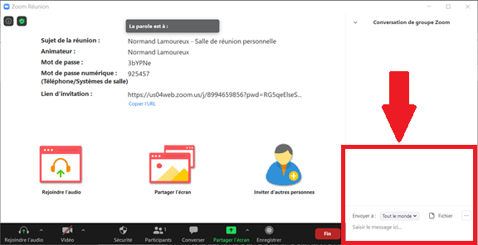

1. Le bouton **Ouvrir ou Fermer le panneau de discussion**, que les voyants perçoivent sous le nom **Converser**, et qu’on peut activer avec **ALT + H**. Il ouvre un panneau également situé dans la portion droite de la fenêtre, et conduit instantanément dans la zone d’édition depuis laquelle on peut faire du clavardage lorsque celui-ci est autorisé.

De là, avec des **MAJ + TAB** successifs, on rencontre les éléments d’interface suivants :

* 1. Le bouton **Plus**, qui une fois activé ouvre une liste permettant au participant d’enregistrer la conversation, et à l’animateur de contrôler qui peut clavarder avec qui.
  2. Le bouton **Fichier**, qui une fois activé ouvre une liste permettant de téléverser un fichier depuis un compte Dropbox, OneDrive, Google Drive, ou Box, ou encore depuis l’ordinateur.
  3. Le bouton **Envoyer à**, réglé par défaut à **Tout le monde**, qui une fois activé ouvre une liste permettant de choisir à qui envoyer son message ou son fichier.

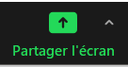

1. Le bouton **Partager l’écran**, coloré en vert, et qu’on peut activer avec **ALT + S**. Il répète le bouton du même nom vu précédemment. Lorsqu’un partage d’écran est en cours, les boutons de contrôle de réunion s’affichent dans une barre qui vient s’ancrer dans le haut de l’écran, et qu’on peut atteindre depuis n’importe quelle autre fenêtre avec **ALT + CTRL + MAJ**. Outre quelques boutons déjà vus, on y trouve les boutons suivants :
   1. Le bouton **Nouveau partage**, qu’on peut activer avec **ALT + MAJ + S**.
   2. Le bouton **Mettre le partage en pause ou Reprendre le partage**, qu’on peut activer avec **ALT + T**.
   3. Le bouton **Annoter**.
   4. Le bouton **Contrôle à distance**, sur lequel nous allons revenir plus loin dans le document.
   5. Le bouton **Plus**.
   6. Le bouton **Ancrer en bas ou Ancrer en haut**.
   7. Le bouton **Arrêter le partage**, qu’on peut activer avec **ALT + S** lorsque le focus est dans la barre des boutons de contrôle.
2. Le bouton de menu **Options de partage**, qui ouvre un menu depuis lequel l’animateur peut cocher ou décocher des options qui permettent d’encadrer le partage d’écran chez les participants.
3. Le bouton **Enregistrer sur cet ordinateur**, qu’on peut activer avec **ALT + R**, et qui permet d’enregistrer le déroulement de la réunion lorsque l’animateur ne l’a pas empêché. Notez qu’une fois qu’il a été activé, ce bouton cède sa place au bouton **Suspendre l’enregistrement**, qu’on peut activer avec **ALT + P**, et au bouton **Arrêter l’enregistrement**, qu’on peut activer avec **ALT + R**.

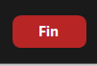

1. Le bouton **Fin**, coloré en rouge, et qu’on peut activer avec **ALT + Q**. Il qui ouvre un menu depuis lequel on peut choisir entre **Mettre fin à la réunion pour tous**, lorsqu’on est l’animateur, ainsi que **Quitter la réunion**, et **Annuler**.

## B. Démarrer une réunion

Il existe plusieurs manières de démarrer une réunion Zoom et d’y inviter des participants. Voici celle que nous vous recommandons :

1. Ouvrez Zoom et connectez-vous à votre compte. La fenêtre **Zoom** va s’ouvrir, et vous devriez être à l’onglet **Accueil**.



1. Faites **TAB** jusqu’à **Démarrage d’une nouvelle réunion**, puis **ENTRÉE**.
2. Vous allez vous retrouver dans votre propre réunion, prêt à y inviter d’autres personnes. Pour ce faire, poursuivez avec **ALT + I**. Une fenêtre va surgir.

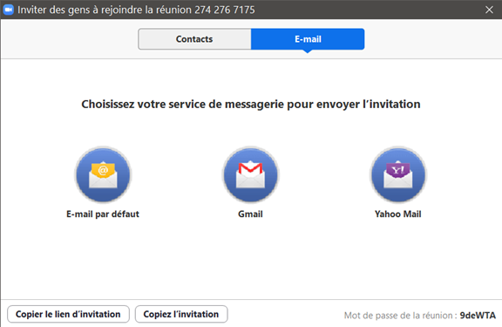

1. Faites **TAB** jusqu’à l’onglet **Contacts**, puis **FLÈCHE DROITE** pour sélectionner **E-mail**. Poursuivez avec **TAB** jusqu’à **E-mail par défaut**, et faites **ENTRÉE**.
2. Une fenêtre de rédaction de votre client de messagerie courriel va s’ouvrir avec un message contenant un lien de connexion direct, suivi du numéro de 9 à 11 chiffres et du mot de passe à saisir manuellement pour ceux qui n’utiliseraient pas le lien. Tapez l’adresse courriel du ou des destinataires que vous voulez inviter, et envoyez votre courriel comme d’habitude.

## C. Rejoindre une réunion

Il existe plusieurs façons de rejoindre une réunion, selon la manière dont l’organisateur procède pour la créer, et selon le type d’appareil qu’on utilise pour répondre à son invitation. Nous allons montrer comment les choses se passent depuis un ordinateur.

### 1) Rejoindre une réunion depuis un lien

1. Si vous avez reçu un lien par courriel, atteignez-le et faites **ENTRÉE**. Votre navigateur va s’ouvrir et afficher une fenêtre enfant.
2. Si l’animateur n’est pas encore connecté, vous entendrez **En attente de l’animateur, fenêtre**. Ne faites rien et attendez.

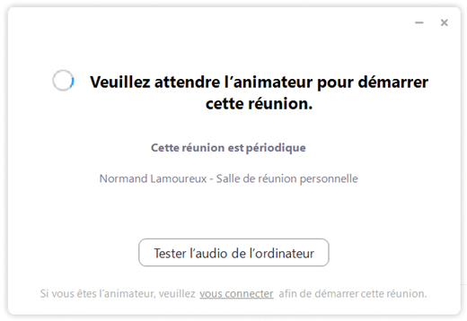

Votre synthèse vocale vous en informera dès que l’animateur se sera connecté.

1. S’il s’agit de votre première utilisation de Zoom, une fenêtre surgira pour vous demander de taper votre nom. Tapez-le et faites **ENTRÉE**.

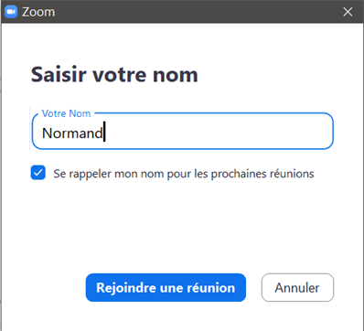

Vous rejoindrez la réunion, et vous entendrez des informations sur l’état de vos microphone et vidéo. Pour activer ou désactiver votre microphone, faites **ALT + A**, et pour activer ou désactiver votre vidéo, faites **ALT + V**.

### 2) Rejoindre une réunion avec un numéro de 9 à 11 chiffres et un mot de passe

Si vous ne recevez pas de lien mais un numéro de 9 à 11 chiffres et un mot de passe, vous devrez vous connecter en procédant comme suit :

1. Faites **TAB** jusqu’à **Rejoindre une réunion**, puis **ENTRÉE**. Le contenu de la fenêtre va changer, et vous vous retrouverez dans un champ d’édition.

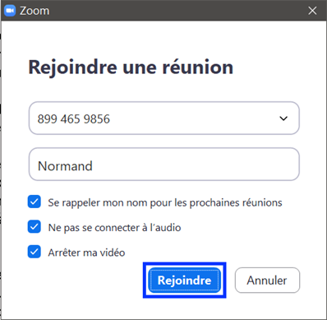

1. Tapez le numéro de **9 à 11 chiffres** qui vous a été communiqué, et faites **TAB** jusqu’au champ d’édition suivant.
2. Tapez le **nom** par lequel vous voulez que les autres participants puissent vous identifier. Viennent ensuite 3 cases à cocher que vous pourrez configurer à votre guise. Utilisez **TAB** pour vous déplacer, et **ESPACE** pour cocher ou décocher.
3. Faites **TAB** jusqu’au bouton **Rejoindre**, et faites **ENTRÉE**. Une nouvelle fenêtre va surgir, et un mot de passe vous sera éventuellement demandé.
4. Tapez le mot de passe qui vous a été communiqué, et faites **ENTRÉE**.
5. Vous serez connecté, et vous entendrez des informations sur l’état de vos microphone et vidéo. Pour activer ou désactiver votre microphone, faites **ALT + A**, et pour activer ou désactiver votre vidéo, faites **ALT + V**.

### 3) Rejoindre une réunion Zoom par téléphone

Les invitations de participation à une réunion Zoom provenant d’un compte payant contiennent des liens de connexions directs, et des informations permettant aux participants de rejoindre la réunion depuis un téléphone résidentiel ou cellulaire. Il faut être vigilant, car les liens de connexions directs par cellulaire sont liés à un numéro de téléphone situé aux États-Unis, et peuvent engendrer des frais d’interurbain.

Voici comment utiliser les informations de connexion par téléphone contenues dans l’invitation :

1. Si vous êtes dans la région de Montréal, composez le numéro **438-809-7799**. Sinon, composez le numéro sans frais partout ailleurs au Canada : **1-778-907-2071**.
2. Un opérateur robotisé vous répondra en anglais, et vous serez invité à appuyer sur le zéro **0** pour entendre les messages en français.
3. Vous serez ensuite invité à saisir le **code de réunion** de 9 à 11 chiffres qui vous a été fourni, suivi du **Carré**.
4. On vous demandera ensuite de saisir votre code d’accès suivi du Carré si vous êtes l’animateur, et d’appuyer simplement sur le Carré si vous êtes un participant.
5. Dans l’éventualité où vous êtes participant, vous serez admis à la réunion si l’animateur est arrivé, et mis en attente s’il ne l’est pas.
6. Composez **Étoile 6** pour activer ou désactiver le microphone de votre téléphone.

Lorsqu’il s’agit d’une réunion récurrente, il peut être utile de créer un contact avec toutes les informations requises afin de ne pas avoir à les saisir chaque fois. Il faut alors inscrire les informations suivantes l’une à la suite de l’autre dans le champ du **numéro de téléphone** :

* Le numéro de téléphone. Par exemple : 4388097799.
* Une virgule, suivi du zéro, suivi d’une autre virgule.
* Le numéro de la salle. Par exemple : 795789028.
* Suivi de deux carrés.
* Ce qui devrait donner : 4388097799,0,795789028##.

## D. Gérer les tours de parole

Deux boutons sont particulièrement utiles au bon fonctionnement des tours de parole :

1. Le bouton **Lever ou Baisser la main**, que l’animateur n’a pas et que les participants peuvent activer avec **ALT + Y**.
2. Le bouton **Tous muet**, que l’animateur est le seul à avoir, et qu’il peut activer avec **ALT + M**.

Lorsqu’un participant lève virtuellement la main, l’animateur en est averti et peut, en réponse, activer un bouton pour **Baisser la main** du participant pour lui signifier qu’il a bien reçu sa demande. Le participant en est alors averti au moyen d’une notification qui s’affiche sur son écran, et que sa synthèse vocale lira instantanément s’il en a une.

Pour baisser la main d’un participant lui-même, l’animateur qui utilise un logiciel de revue d’écran doit faire **ALT + U** suivi de **TAB** pour se rendre à la liste des participants, poursuivre avec **FLÈCHE BAS** ou **FLÈCHE HAUT** jusqu’au participant voulu, puis faire **TAB** jusqu’au bouton **Baisser la main**, et **ENTRÉE**.

Pour se faciliter les choses, l’animateur pourrait convenir avec les participants de baisser eux-mêmes leurs mains à l’annonce de leurs noms après qu’il ait dit, par exemple : « Alex et Audrey ont demandé la parole, mais d’abord, écoutons Mélissa ».

Pour parler, le participant peut choisir d’activer et désactiver tour à tour son microphone avec **ALT + A**, ou maintenir la touche **ESPACE** enfoncée tant qu’il parle, puis la relâcher lorsqu’il a fini.

Lorsque l’animateur met tous les participants en mode **Muet**, chacun peut rétablir le fonctionnement de son microphone avec **ALT + A**, à moins que l’animateur l’ait empêché.

## E. Clavarder

À moins que l’organisateur l’ait empêché, les participants à une même réunion Zoom peuvent clavarder entre eux. À chaque message, chacun a le choix de s’adresser à tous les autres, ou à un participant en particulier.

Il appartient à l’animateur de déterminer les modalités de clavardage qui seront permis ou non.

1. Depuis la fenêtre de **Réunion Zoom**, faites **ALT + H** pour ouvrir le panneau de clavardage appelé fenêtre **Conversation de groupe Zoom**. Vous vous retrouverez dans une zone d’édition, prêt à clavarder.

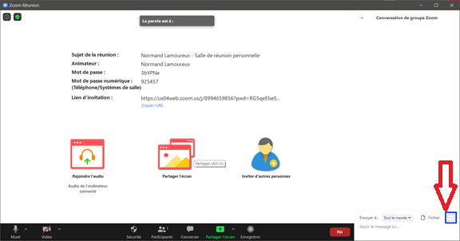

1. Faites **MAJ + TAB** jusqu’à **Plus d’options du Chat**, et faites **ENTRÉE**. Un menu va s’ouvrir, et vous vous retrouverez devant 4 options entre lesquelles choisir.
2. Quelle que soit l’option retenue, l’animateur garde la possibilité d’initier un clavardage avec tous ou avec un participant en particulier, ainsi que la possibilité de changer les options de clavardage à tout moment.
3. L’option **Aucun** empêche tout clavardage initié par un participant. L’option **Hôte seulement** laisse aux participants la possibilité d’initier un clavardage avec l’animateur, mais pas avec un autre participant. L’option **Tout le monde en public** empêche le clavardage privé entre deux participants. L’option **Tout le monde en public et en privé** laisse à chacun des participants le choix de s’adresser à tous les autres, ou à un participant en particulier.

## F. Établir un contrôle à distance

Pour des conditions d’utilisation optimales, assurez-vous que la personne dont vous voulez prendre le contrôle de l’ordinateur :

1. Soit elle-même titulaire d’un compte Zoom.
2. Ait pris soin d’aller cocher l’option **Activer le contrôle à distance de toutes les applications** dans la section **Partager l’écran** de ses **Paramètres** Zoom.
3. Se soit connectée à son compte Zoom avant de rejoindre votre réunion.

De votre côté, assurez-vous d’autoriser le partage d’écran avec **TAB** jusqu’au bouton **Options de partage** suivi d’une frappe sur **ENTRÉE**, puis **FLÈCHE BAS** jusqu’à l’option voulue, et **ENTRÉE**.

Cela fait, le participant doit :

1. Ouvrir la fenêtre de partage d’écran avec **ALT + S** ou équivalent, faire **TAB** jusqu’à **Écran**, puis **ENTRÉE**.
2. Faire **TAB** jusqu’au bouton **Contrôle à distance**, puis **ENTRÉE** pour l’activer. Une fenêtre va s’ouvrir.
3. Faire **TAB** jusqu’à la liste **Donner le contrôle de la souris et du clavier à**, puis **FLÈCHE BAS** jusqu’à votre nom, et **ENTRÉE**.

À partir de là, l’aidant et l’aidé peuvent tour à tour prendre le contrôle de l’écran partagé avec **ALT + MAJ + R** ou un simple clic de souris.

Lorsque vous avez fini, faites **ALT + MAJ + G** pour reprendre le contrôle de votre propre ordinateur et mettre un terme au contrôle distant.

## G. Quitter ou mettre fin à une réunion

Si vous êtes simplement participant et que vous voulez quitter la réunion :

1. Faites **ALT + CTRL + MAJ** pour vous assurer que le focus est dans la barre des boutons de contrôle de réunion Zoom.

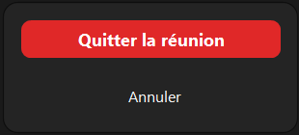

1. Poursuivez avec **ALT + Q** pour activer le bouton **Fin**, puis faites **TAB** jusqu’à **Quitter**, et **ENTRÉE**.

Si vous êtes l’animateur et que vous voulez mettre fin à la réunion :

1. Faites **ALT + CTRL + MAJ** pour vous assurer que le focus est dans la barre des boutons de contrôle de réunion Zoom.

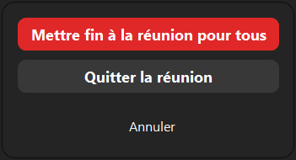

1. Poursuivez avec **ALT + Q** pour activer le bouton **Fin**, puis faites **TAB** jusqu’à **Mettre fin à la réunion pour tous**, et **ENTRÉE**.

# ANNEXE 1 - Zoom pour appareils mobiles

## A. Télécharger et installer l’application Zoom pour appareil mobile

1. Si vous lisez ce document depuis un appareil mobile, faites une tape sur le [lien d’installation de **ZOOM Cloud Meetings** pour Android](https://play.google.com/store/apps/details?id=us.zoom.videomeetings) ou sur le [lien d’installation de **ZOOM Cloud Meetings** pour iOS](https://apps.apple.com/us/app/id546505307), selon le matériel que vous utilisez.
2. Dans le cas contraire, accédez à l’**AppStore** ou au **Play Store**, tapez **Zoom** et recherchez l’application **Zoom Cloud Meetings**. En dépit du nom anglais, l’installation se fera dans la langue de votre appareil.
3. Faites une tape sur **Installer** pour déclencher le processus d’installation, et attendez qu’il soit fini.
4. Vous vous retrouverez en présence du bouton **Ouvrir**. Ne l’activez pas tout de suite, et refermez l’**AppStore** ou le **Play Store**. Une icône de **Zoom** se sera ajoutée à la suite des autres icônes d’application que vous possédez, et vous serez prêt à participer à une réunion.

## B. Créer un compte Zoom

En cours de route, une adresse courriel vous sera demandée, ainsi que des informations personnelles telles que vos prénom, nom et date de naissance. Vous pouvez fournir des renseignements fictifs partout, sauf en ce qui a trait à votre adresse courriel.

1. Ouvrez l’application Zoom, et appuyez sur le bouton **S’inscrire**, situé en bas à gauche de l’écran.
2. Dans la nouvelle fenêtre qui s’affiche, sélectionnez le jour, le mois et l’année de votre naissance, et activez le bouton **Confirmer**.
3. Dans la nouvelle fenêtre qui s’affiche, tapez votre adresse courriel, ainsi que vos prénom et nom, puis activez le bouton **S’inscrire**.
4. Une boîte de dialogue s’ouvre pour annoncer qu’un courriel de confirmation vous a été envoyé. Faites une tape sur **Ok**.
5. Maintenant, ouvrez le courriel nouvellement reçu, et faites une tape sur le lien **Activation du compte**.
6. Une page Web s’ouvre et vous demande si vous vous enregistrez pour une école. Choisissez le bouton radio **Non**, et activez le bouton **Continuer**.
7. Dans la nouvelle page qui s’affiche, saisissez vos informations et créez un mot de passe qui respecte les règles indiquées. Par la suite, faites **Continuer**.
8. Une boîte de dialogue s’ouvre pour vous demander si vous voulez enregistrer votre mot de passe. Afin de faciliter les connexions futures, faites une tape sur **Enregistrer le mot de passe**.
9. Dans la nouvelle page qui s’affiche, on vous demande d’inviter des collègues. Choisissez l’option **Sauter cette étape**.
10. Pour finir, fermez cette page.

### 1) Se connecter

1. Depuis l’application Zoom, appuyez sur le bouton **Connexion** situé en bas à droite de l’écran.
2. Saisissez les informations demandées puis activez le bouton **Connexion**.

### 2) Se déconnecter

En général, vous n’avez pas à vous déconnecter de l’application Zoom. Mais si vous souhaitez le faire, procédez comme suit :

1. Choisissez l’onglet **Paramètres** situé en bas à droite de l’écran.
2. Dans la nouvelle page qui s’affiche, en haut de l’écran, appuyez sur le bouton portant votre nom.
3. Enfin, dans la nouvelle page qui s’affiche, tout à fait en bas de l’écran, appuyez sur le bouton **Déconnexion**.

## C. Rejoindre une réunion

Pour rejoindre une réunion, le plus simple est d’activer le lien approprié que vous recevrez par courriel ou par message texte. Mais vous pouvez aussi le faire manuellement en procédant comme suit :

1. Dans l’onglet **Accueil** de l’application Zoom, appuyez sur le bouton **Rejoindre**. Une nouvelle fenêtre s’ouvre, le curseur se trouve dans le champ d’édition du numéro de la réunion, et le pavé numérique occupe le tiers inférieur de l’écran.
2. Saisissez le numéro de la réunion ou s’il s’agit d’une réunion récurrente, appuyez sur le bouton **Historique des réunions** puis dans le sélecteur qui s’affiche dans le tiers inférieur de l’écran, choisissez la réunion appropriée et activez le bouton **Ok**.
3. Vérifiez votre nom d’écran et modifiez-le au besoin.
4. Au besoin, rendez-vous à la fin de l’écran, puis activez ou désactivez les option audio et vidéo à la connexion.
5. Enfin, rendez-vous au bouton **Rejoindre** puis activez-le.
6. Une boîte de dialogue s’affiche vous demandant de saisir le mot de passe de la réunion. Saisissez-le et faites **ENTRÉE**.

## D. Créer une réunion

Pour créer une nouvelle réunion, faites les étapes suivantes :

1. Dans l’onglet **Accueil** de l’application Zoom, appuyer sur le bouton **Nouvelle réunion**. Une nouvelle fenêtre s’affiche.
2. Activez et désactivez les options souhaitées, rendez-vous sur le bouton **Commencer une réunion**, puis activez-le. Une boîte de dialogue s’ouvre.
3. Choisissez l’option **Appelez en utilisant l’internet** si vous prévoyez une connexion via Internet ou appuyez sur **Composez** si vous prévoyez utiliser votre téléphone. Vous êtes maintenant connecté.
4. Maintenant, allez inviter un contact à votre réunion en appuyant sur le bouton **Participants** situé en bas à droite de l’écran. Une nouvelle fenêtre s’ouvre.
5. Rendez-vous au bouton **Inviter** situé en bas à gauche de l’écran puis activez-le. Une boîte de dialogue s’ouvre.
6. Choisissez votre méthode d’envoi (email, message, etc.).
7. Saisissez les contacts à qui envoyer votre invitation puis faites **Envoyer**.
8. Selon vos réglages, votre invité sera admis automatiquement à votre réunion ou vous devrez aller l’admettre à son arrivée.

Pour que les invités soient admis automatiquement dans la réunion :

1. Appuyez sur le bouton **Plus** situé en bas à droite de l’écran.
2. Choisissez **Paramètres de la réunion**.
3. Appuyez sur **Salle d’attente** pour la désactiver ou bien la réactiver.
4. Enfin, faites **Terminer**, situé en haut à droite de l’écran.

Si vous décidez que l’admission ne doit pas être automatique, pour admettre un invité, à son arrivée, une notification apparaît en haut de l’écran. Vous y trouverez un bouton **Admettre**. Sinon, une autre possibilité est d’appuyer sur le bouton **Participants** situé en bas à droite de l’écran puis d’aller chercher les boutons **Admettre** pour chaque participant. Avec cette deuxième méthode, n’oubliez pas d’activer le bouton **Fermer**, situé en haut à gauche de l’écran.

## E. Programmer une réunion

1. Ouvrez l’application Zoom, et activez le bouton **Programme**. Une nouvelle fenêtre s’affiche.
2. Saisissez les informations demandées, puis activez le bouton **Terminer**. Une nouvelle fenêtre s’affiche.
3. Dans le champ d’édition **À**, saisissez les adresses courriels de vos invités.
4. Personnalisez le corps du message en fonction de vos besoins.
5. Pour finir, activez le bouton **Envoyer**, situé en haut à droite de votre écran.

# ANNEXE 2 - Les raccourcis clavier Zoom

## A. Liste générale

Trois raccourcis clavier Zoom sont définis comme **globaux** et prennent effet depuis n’importe quelle fenêtre. Il s’agit de :

* **ALT + CTRL + MAJ**, qui permet de mettre le focus sur les boutons de contrôle de réunion Zoom.
* **ALT + CTRL + MAJ + H**, qui permet d’afficher ou masquer la barre flottante des boutons de réunion Zoom.
* **ALT + MAJ + T**, qui permet de prendre une capture d’écran de la fenêtre Zoom.

On peut vouloir changer ce comportement ou, au contraire, rendre global un raccourci clavier Zoom qui ne l’est pas. On peut aussi vouloir réécrire un raccourcis Zoom. Le cas échéant :

1. Ouvrez Zoom et connectez-vous à votre compte. Vous allez vous retrouver dans la fenêtre **Zoom**.
2. Faites **TAB** jusqu’à **Paramètres**, et **ENTRÉE**. Une fenêtre va s’ouvrir.
3. Faites **TAB** jusqu’à **Liste**, puis **FLÈCHE BAS** jusqu’à **Raccourcis clavier**, et **ENTRÉE**.
4. Faites **TAB** jusqu’au tableau des raccourcis, que vous pourrez parcourir avec **FLÈCHE BAS**, **FLÈCHE HAUT**, **FLÈCHE DROITE** et **FLÈCHE GAUCHE**.
5. Faites les modifications voulues et refermez simplement la fenêtre avec **ALT + F4** ou équivalent.

On trouve la liste qui suit à la page [Hot Keys and Keyboard for Zoom](https://support.zoom.us/hc/en-us/articles/205683899-Hot-Keys-and-Keyboard-for-Zoom) du site Internet de Zoom, en anglais seulement, et en français, à la section **Raccourcis clavier** des **Paramètres** Zoom :

* Naviguer parmi les boîtes de dialogue Zoom, **F6**
* Mettre le focus sur les boutons de contrôle de réunion, **ALT + CTRL +  MAJ**
* Voir la page précédente des participants à la vidéoconférence en mode Galerie, **PAGE PRÉCÉDENTE**
* Voir la page suivante des participants à la vidéoconférence en mode Galerie, **PAGE SUIVANTE**
* Toujours afficher les commandes de réunion, **ALT**
* Passer à Affichage Haut-parleur, **ALT + F1**
* Passer à Affichage Galerie, **ALT + F2**
* Fermer la fenêtre actuelle, **ALT + F4**
* Démarrer ou Arrêter la vidéo, **ALT + V**
* Éteindre le son ou Allumer le son de mon audio, **ALT + A**
* Couper ou Rétablir le son pour tous les participants, à l'exception de l'hôte (fonction disponible uniquement pour l'hôte), **ALT + M**
* Démarrer ou Arrêter le partage d'écran, **ALT + S**
* Afficher ou Masquer les fenêtres et les applications disponibles pour le partage, **ALT + MAJ + S**
* Suspendre ou Reprendre le partage d'écran, **ALT + T**
* Démarrer ou Arrêter l'enregistrement local, **ALT + R**
* Démarrer ou Arrêter l'enregistrement Cloud, **ALT + C**
* Suspendre ou Reprendre l'enregistrement, **ALT + P**
* Basculer la caméra, **ALT + N**
* Entrée ou Sortie du mode plein écran, **ALT + F**
* Afficher ou Masquer le panneau des participants, **ALT + U**
* Ouvrir la fenêtre d'invitation, **ALT + I**
* Lever ou Baisser la main, **ALT + Y**
* Finir la réunion, **ALT + Q**
* Commencer le contrôle à distance, **ALT + MAJ + R**
* Révoquer ou Renoncer à l'autorisation de contrôle à distance, **ALT + MAJ + G**
* Lire le nom de l'intervenant actif, **CTRL + 2**
* Afficher ou Masquer les commandes flottantes de la réunion, **ALT + CTRL + MAJ + H**
* Augmenter la taille d'affichage de la discussion, **CTRL + PLUS**
* Réduire la taille d'affichage de la discussion, **CTRL + MOINS**
* Capture d'écran, **ALT + MAJ + T**
* Basculer en Mode Portrait ou Paysage, **ALT + L**
* Fermer la session de discussion en cours, **CTRL + W**
* Aller à la discussion précédente, **CTRL + FLÈCHE HAUT**
* Aller à la discussion suivante, **CTRL + FLÈCHE BAS**
* Rejoindre la conversation avec quelqu'un, **CTRL + T**
* Rechercher, **CTRL + F**

## B. Liste propre à JAWS

On trouve la liste qui suit en faisant **JAWS + H + H** depuis une fenêtre de Zoom :

* Pour activer ou désactiver les alertes, appuyez sur **ALT + WINDOWS + S**.
* Pour entendre l'alerte la plus récente, appuyez sur **ALT + WINDOWS + A**.
* Pour savoir si les annonces d'alerte sont activées ou non, appuyez sur **INSERT + TAB**.
* Pour lire les 10 dernières alertes ou messages, appuyez sur **CTRL + 1** à **CTRL + 0**. Appuyez deux fois rapidement pour les virtualiser.
* Pour autoriser uniquement les messages de conversation lorsque vous appuyez sur CTRL + 1 à CTRL + 0, appuyez sur **CTRL + F5**.

Même si les guides vous sont offerts en format Word, ils restent protégés par la *Loi sur le droit d'auteur*.

[cid:image001.png@01D6B751.DFAE3BA0](http://creativecommons.org/licenses/by-nc-nd/4.0/)

Cette licence *Creative Commons*,qui apparaît dans chaque guide, en détermine les droits d’utilisation. Ainsi :

* chaque guide peut être imprimé ou téléchargé;
* toute adaptation doit en mentionner la source et faire l’objet du même type de licence *Creative Commons*;
* ni l’œuvre ni ses adaptations ne peuvent faire l’objet d’une utilisation commerciale.